**PHIẾU HỌC TẬP**

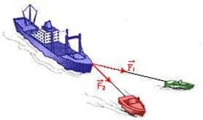 **TỔNG CỦA HAI VÉC TƠ**

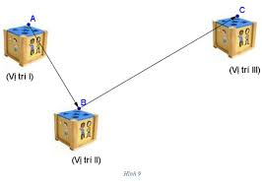

 1

Cho hai véc tơ ,  và điểm A trong hình bên.

***Hãy:***

* Dựng điểm B sao cho ;
* Dựng tiếp điểm C sao cho ;
* Vẽ .

 2

Cho hình bình hành ABCD.

* Dựng véc tơ tổng trên hình, sau đó điền vào …

=………

* Chứng minh  =  bằng cách sử dụng các véc tơ bằng nhau(nhận xét về các số hạng tương ứng của hai tổng, có bằng nhau không?)

………………………………………………………….

…………………………………………………………

* Từ đó viết kết quả của tổng  =……..

 3

1. Cho các điểm E, F, I, J, H bất kì. Hãy tính:

 = …………………….  = ………………..

1. Cho hình bình hành ABCD. Gọi M, N lần lượt là trung điểm của BC và AD.
2.  = …………………
3.  = ………………….
4. Chứng minh rằng .

……………………………………………………

……………………………………………………

……………………………………………………

……………………………………………………